

**Werkboek module 3- Ontwerp je droombaan**

* **Unit 1; Creëer je droombaan, je ideale loopbaanperspectief**

Je hebt jezelf een doel gesteld: het vinden van eventueel een nieuwe baan of een nieuw loopbaanperspectief. Door middel van deze opdracht maak je de vertaalslag van je lonkend toekomstperspectief in module 2 naar je ideale loopbaanperspectief.

Hiervoor gebruiken we het model van de 6 neurologische niveaus van een verandering.

Om je doel op elk niveau van een verandering te bepalen ga je deze met onderstaande vragen letterlijk doorlopen in de ruimte, zodat ratio en gevoel samenkomen en in balans zijn. Dit kun je het beste doen door voor elk niveau een A4-tje te nemen en op de grond te leggen.

**Maak een opstelling** volgens onderste afbeelding. Je loopt de niveaus van verandering de eerste keer door van boven naar onder, om per niveau de antwoorden op te schrijven.

Als je de niveaus helder hebt, doorloop deze dan van onder naar boven en daarna weer terug (van boven naar onder). Voel of de baan voor jou klopt, als dat zo is, dan is dit de blauwdruk van je droombaan. In de volgende module ga je je droombaan koppelen aan haalbare concrete functies.

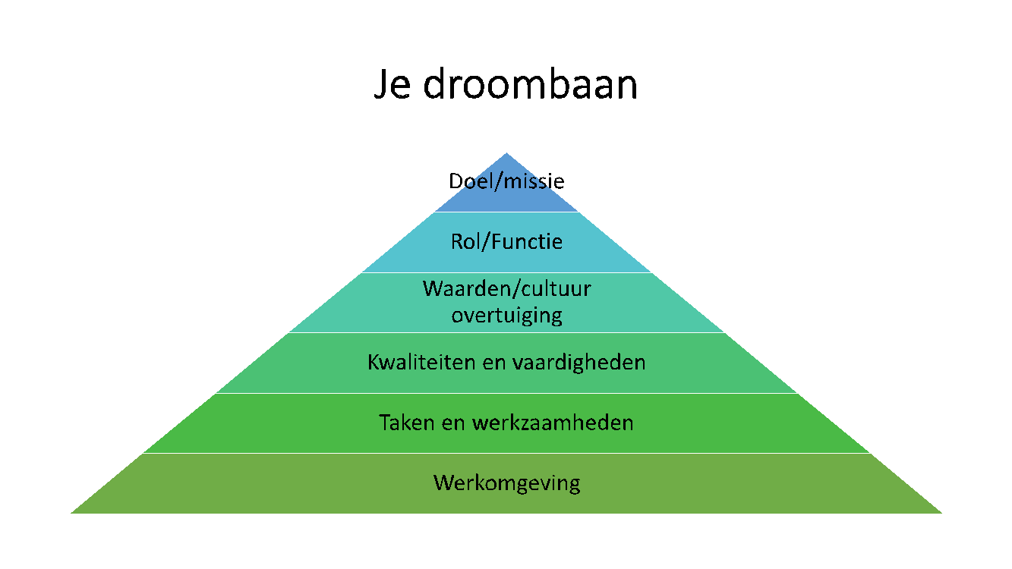

**Je passiegevoel is de beste voedingsbodem voor je droombaan**

Voor deze opdracht is het belangrijk dat je je zo goed mogelijk voorstelt dat je je droombaan al bereikt hebt! Ook al weet je nog niet precies de concrete invulling van je droombaan.

Het gaat om dat je dat gevoel van **geluk en flow** oproept dat staat voor je **passie gevoel (zie vorige module).** En…hoe mooi is het dat je dit passiegevoel al kent!

Je kent vast en zeker die momenten waarin je echt helemaal opgaat in je werk, in je element bent en geen tijds- en omgevingsbesef hebt. Wanneer voel je je het meest verbonden met jezelf, met wat je doet. Wat doe je nu al dat je het meeste plezier geeft. Wat fascineert jou? Wanneer ben je het meest creatief, wanneer voel je jezelf het meest energiek en geïnspireerd?

Dit is jouw **passiegevoel**. Dit zijn de momenten die je graag wilt verveelvoudigen, zo creëer je je droombaan. Voel de gevoelens die je gegarandeerd krijgt als je in die ideale baan/werksituatie zit. Waar in je lichaam voel je dit? Omschrijf dit gevoel hieronder, hoe voelt dit?

Ben je trots, ga je fluitend naar je werk, heb je energie voor 10?

Beantwoord daarna de onderstaande vragen.

**Hulpvragen bij stap 1 - Stap in je persoonlijke missie die je in de vorige module hebt opgesteld.** Deze missie wil je het liefst bereiken in je leven èn werkleven. (Dus als je dat nog niet gedaan hebt, trek je persoonlijke missie door naar je werk/beroep. Het gaat hier om jouw missie in je ideale werkcontext, dus zorg wel dat je **loskomt** van je huidige functie of werksituatie).

Waar wil jij in je droombaan een bijdrage aan leveren? Denk aan de problemen die jij ziet in je werkomgeving/maatschappij waar jij graag een bijdrage aan wilt leveren of oplossing voor wilt vinden?

**Let erop** dat deze missie zo concreet mogelijk is. Zodat je focus helder is en je droombaan niet alle kanten opgaat. Schrijf je persoonlijke missie hier onder:

**Neem stap 1 (missie) mee naar stap 2**. Dit doe je door van tevoren stap 1 (je missie) te herhalen en intens te voelen en dan jezelf de hulpvragen te stellen die bij stap 2 staan.

Met stap 1; mijn missie …… in gedachten;

**Hulpvragen bij stap 2 - Stap in je identiteit of rol(len).**

Wie ben ik? Omschrijf jezelf met je persoonlijke (karakter)eigenschappen

Hoe zien anderen mij als persoon?

Welke rol is op mijn lijf geschreven?

**Neem stap 1 en 2 mee naar stap 3**. Dit doe je door van tevoren de eerder gezette stappen steeds in volgorde te herhalen en intens te voelen en dan jezelf de hulpvragen te stellen die bij stap 3 staan.

Met stap 1; mijn missie en stap 2; mijn rol …… in gedachten;

**Hulpvragen bij stap 3 - Stap in je persoonlijke waarden/overtuigingen (denk ook aan ideale bedrijfscultuur).**

Neem de uitkomsten van de energie/vitaliteit oefening en kernwaarden/loopbaanankers oefening uit module 1 mee in je antwoorden.

Wat zijn mijn diepste waarden, wat drijft mij en **waarom**? Waar geloof ik in?

Wat vind ik echt belangrijk in mijn werk, waar gaat het mij om?

In wat voor bedrijfscultuur werk ik het liefst?

**Neem stap 1, 2 en 3 mee naar stap 4**. Dit doe je door van tevoren de eerder gezette stappen steeds in volgorde te herhalen en intens te voelen en jezelf de hulpvragen te stellen die bij stap 4 staan.

Met stap 1; mijn missie, stap 2; mijn rol, stap 3; waarden/overtuigingen …… in gedachten;

**Hulpvragen bij stap 4 - Stap in kwaliteiten & vaardigheden.**

Neem de uitkomsten van de kernkwadranten oefening en de oefening met je succeservaringen uit module 1, mee in je antwoorden.

**Hoe doe ik het**, hoe pak ik de dingen aan in mijn droombaan?

Wat kan ik heel goed? Welke vaardigheden en kwaliteiten zet ik in?

Wat kan ik nog niet? Aan welke vaardigheden en kwaliteiten moet ik nog werken?

**Neem stap 1, 2,3 en 4 mee naar stap 5**. Dit doe je door van tevoren de eerder gezette stappen steeds in volgorde te herhalen en intens te voelen en jezelf de hulpvragen te stellen die bij stap 5 staan.

Met stap 1; mijn missie, stap 2; mijn rol, stap 3; waarden/overtuigingen en stap 4; kwaliteiten & vaardigheden …… in gedachten;

**Hulpvragen bij stap 5 - Stap in je droomfunctie; je taken en werkzaamheden**

**Wat doe ik**?

In welke (type) functie zit ik?

Welke taken en werkzaamheden doe ik het liefst?

Wat doe ik verbaal en non-verbaal? (observeerbaar gedrag); hoe benader ik de (werk)situatie en hoe benader ik anderen?

**Neem stap 1, 2,3, 4 en 5 mee naar stap 6**. Dit doe je door van tevoren de eerder gezette stappen steeds in volgorde te herhalen en intens te voelen en jezelf de hulpvragen te stellen die bij stap 6 staan.

Met stap 1; mijn missie, stap 2; mijn rol, stap 3; waarden/overtuigingen, stap 4; kwaliteiten & vaardigheden en stap 5; droomfunctie …… in gedachten;

**Hulpvragen bij stap 6- Stap in gewenste werkomgeving**

Hoe ziet mijn ideale werkomgeving eruit?

Hoe voel ik me in deze werkomgeving?

Waar heb ik mee te maken? Waar reageer ik op?

Wat vind ik belangrijk als het gaat over arbeidsvoorwaarden en arbeidsomstandigheden?

In welke sectoren/branches/(soort)bedrijven werk ik het liefst?

* **Maak nu een vision board**

Maak een moodboard of visionboard van je droombaan op één groot A3 vel. Verzamel foto’s, plaatjes, quotes, teksten uit tijdschriften, tekeningen (zelfgemaakt), internet, fotokaarten en andere beelden die jouw droombaan uitdrukken. Teken eventueel de piramide en verdeel het gevonden materiaal over de zes logische niveaus van veranderingen:

Je mag ook meerdere A4-vellen gebruiken, per logische niveau een vel. Deze kun je dan makkelijker in een map of dossier bewaren. Dit vision board dient als blauwdruk en uitgangspunt voor aanpassingen in jouw huidige baan en voor focus op jouw toekomstige droombaan. Zie hieronder een voorbeeld!

